HNPR－2016－03002
湖南省教育厅文件
湘教发〔2016〕4号
关于印发《湖南省义务教育学校办学标准》的通知

各市州教育局：
为贯彻落实《中共中央关于全面深化改革若干重大问题的决定》和《国家中长期教育改革和发展规划纲要（2010－2020年）》精神，推进义务教育学校标准化建设，促进义务教育均衡发展，根据《中华人民共和国义务教育法》等有关法律法规和教育部《义务教育学校管理标准(试行)》（教基一〔2014〕10号）等规定，结合我省实际，我厅研究制定了《湖南省义务教育学校办学标准》（以下简称《标准》）。现印发给你们，并就有关事项通知如下：
一、要明确标准化学校建设范围及目标
义务教育标准化学校建设包括教学点标准化建设和完全小学、初中、九年一贯制学校标准化建设。到2020年，全省90%以上的完全小学、初中、九年一贯制学校要基本达到《标准》要求；所有教学点要基本达到《湖南省小学教学点办学标准（试行）》（湘教发〔2012〕14号）要求。各地要按照全省总体目标要求，进一步将目标任务明确到校。
二、要明确标准化学校建设主要内容
在标准化学校建设中，已完成合格学校建设任务的完全小学和初中学校，要对照《标准》要求重点加强软件建设和配套设施设备建设，教学点要按照教学点要求建设达标。原则上功能教室建设、教学仪器设备、图书资料及现代教育技术设备、生活服务用房和卫生设施、教师配备、学校管理等主要项目都要达到《标准》要求。生均占地面积和生均校舍建筑面积不足的，鼓励主要通过控制办学规模达到办学标准。
三、要明确标准化学校建设主体责任
标准化学校建设要按照“谁举办、谁建设”“谁主管、谁负责”的原则，落实建设责任主体。各地要按照省统一部署和总体目标制定实施规划和分年度推进计划，确保目标按期实现。
四、要加强标准化学校建设管理
1.各级人民政府要把标准化学校建设列入当地教育发展总体规划，作为全面提高义务教育水平，办人民满意教育的重要举措。各级教育行政部门要统筹整合资源和项目，加强标准化学校建设。同时，要明确牵头部门，负责日常工作衔接。
2.要加强标准化学校建设评估验收。标准化学校的验收分两阶段进行，第一阶段以县市区为单位对辖区所有学校进行验收；第二阶段由县市区教育局申请，经当地人民政府同意，接受省、市教育督导部门的评估验收，具体验收办法另行制定。要将标准化学校建设完成情况纳入义务教育均衡发展、“两项”督导评估指标体系。

湖南省教育厅
2016年1月14日

湖南省义务教育学校办学标准
第一章 总 则
第一条 为贯彻落实《国家中长期教育改革和发展规划纲要（2010－2020年）》精神，推进义务教育学校标准化建设，促进义务教育均衡发展，根据《中华人民共和国义务教育法》等有关法律法规和教育部《义务教育学校管理标准(试行)》（教基一〔2014〕10号）等规定和要求，结合我省实际，制定本标准。
第二条 义务教育完全小学以上学校建设、改造等原则上应达到本标准要求。
第三条 本标准的实施遵循分级负责、分步推进的原则。省教育行政部门负责统筹协调和监督、指导本标准的实施；各市州、县市区根据本标准制定本地学校建设实施规划并组织实施。
第二章 校园规划建设
第四条 学校规划建设应符合《农村普通中小学校建设标准》（建标〔2008〕159号）或《城市普通中小学校校舍建设标准》（建标〔2002〕102号）。学校布局应当依据城市或村镇总体发展规划及中小学布局调整规划，以方便学生就近入学为原则，办学规模适宜，合理设置并调整学校布点。学校选址应在位置适中、地势相对较高、地质条件较好、远离污染源、环境适宜的安全地段。
第五条 校园规划应功能齐全，布局设计按教学、体育运动、生活等功能进行分区，达到布局合理，分区明确，整体协调。同时也应当适应和符合中小学生身心发展的特点，以有利于学生和教师学习、工作、交往，确保师生安全为宗旨，最大限度地提供较为宽裕的活动空间。校园应有校门和围墙(或安全隔离设施)。
第六条 学校占地面积应满足必要的教学场地及附属设施、体育场地、绿化用地的需要。原则上学校最大规模不超过45个班，小学每班45人，初中每班50人。
1.生均占地面积
学校生均占地面积标准城乡统一，分达标和基本达标两种情况，具体标准见表1：
（表1）不同规模学校生均占地面积（≥）
单位：平方米/生
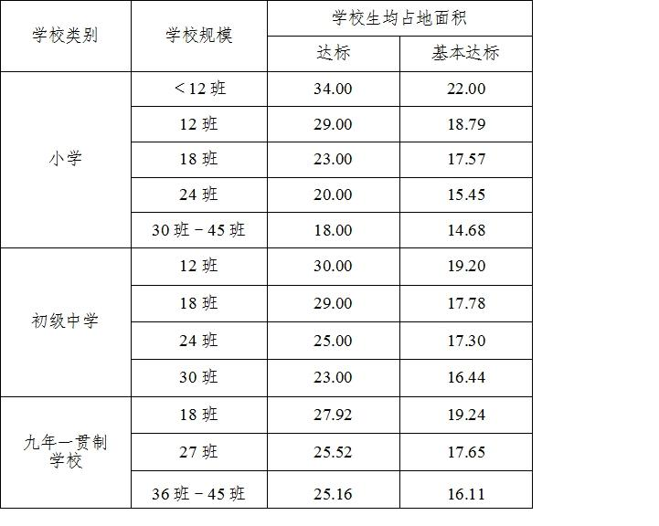
在山区、湖区和中心城区（中心城区指各市州、县市政府所在地的老城区，人口高度密集、周边建筑已定型，学校无法扩建又不能搬迁的城区，以下同）等特殊地区，学校用地条件确实受到限制的情况下，学校生均占地面积基本达标标准可适当降低。新建学校须严格执行标准。鼓励用节地模式、按“两型要求”建设学校。
2.体育场地
体育场地设置标准：完小6班应设置60 m直跑道田径场一个；完小12班、完小18班、初中12班、九年制18班均应设置200 m环形跑道田径场一个；完小24班、初中18班、九年制27班均应设置300m环形跑道田径场一个；完小30班、初中24班、初中30班、九年制36班均应设置300 m－400m环形跑道田径场一个。有条件的地方可设置400 m环形跑道田径场。中小学校均应设置适量的球类、器械等运动场地，每6班应有1个篮球场或排球场或5人制足球场。中心小学和初级中学均应设置室内运动场或风雨球场，12班的应有300平方米，18班的应有450平方米，21班的应有600平方米。体育场地建设应确保使用环保材料。
在山区、湖区、中心城区或因其他原因，学校用地确实受限的，可不设环形跑道运动场，但必须有能满足全校师生同时做操和开展其他必要的体育活动项目所需的场地。
3.绿化用地：农村学校宜设置集中绿地和学生种植园地，用地面积按《农村普通中小学校建设标准》（建标〔2008〕159号）“绿化用地”标准执行。城市学校要尽可能地提高校园绿化覆盖率。
第七条 校舍能够满足正常的教学和生活需要，教学及教学辅助用房、办公用房、生活服务用房与安全饮用水、厕所和洗手设施等相配套。生均校舍建筑面积标准(不含寄宿制学校学生宿舍和食堂)分达标和基本达标两种情况，具体标准见表2：
（表2）不同规模学校生均校舍建筑面积（≥）
单位：平方米/生
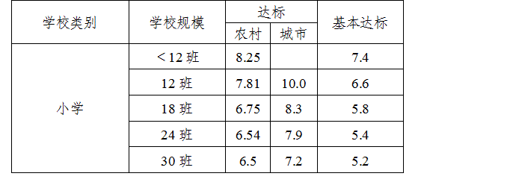
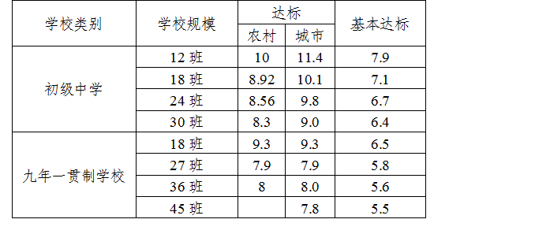
在山区、湖区等特殊地区，学校办学条件确实受到多种因素制约的，生均校舍建筑面积基本合格标准可适当降低。新建学校须严格执行标准。
寄宿制学校学生宿舍、食堂建筑面积配置标准为：生均宿舍建筑面积不低于3平方米；生均食堂建筑面积不低于1.5平方米。寄宿制学校还应按照《农村寄宿制学校生活卫生设施建设与管理规范》（教体艺〔2011〕5号）配备其他生活卫生设施。
第八条 校舍设计应符合《中小学校建筑设计规范》（GB50099－2011）的相关要求，寄宿制学校还应符合《湖南省农村寄宿制学校建设设计导则（试行）》（湘建科〔2006〕201号）的规定。学校校舍安全，无D级危房。
第三章 条件装备
第九条 学校应按照国家《城市普通中小学校校舍建设标准》和《农村普通中小学建设标准》以及《国家学校体育卫生条件试行基本标准》（教体艺〔2008〕５号）、《农村寄宿制学校卫生设施建设与管理规范》（教体艺〔2011〕5号）、《中小学幼儿园安全防范工作规范（试行）》（公治〔2015〕168号）的规定设置教学及教学辅助用房、办公用房、生活用房，以及相应的生活卫生设施和物防、技防设施。
第十条 学校应根据课程标准和办学规模，配备音乐、美术、劳动技术（农村学校可不设）等专用教室以及图书室（馆）（包括藏书室、阅览室）、体育活动室（馆）、心理咨询室等公共教学用房，根据办学需要设置卫生室或保健室、社团（少先队）活动室、综合档案室等办公用房和生活服务用房。有条件的地方可设置舞蹈、书法、历史、地理等公共教学用房。学校每天定时开放专用教室和公共教学用房，供学生自主学习训练使用。
第十一条 学校应有理、化、生（小学为科学）实验室，达到教育部颁发的《中小学理科实验室装备规范》（教基〔2006〕16号）有关功能、面积、间数、建筑、环境、布置、固定设施、实验室设备等方面的“基本要求”；有较高实验室装备能力的地方，可以达到“规划建议”的要求，并按照《湖南省中小学实验室管理办法（试行）》（湘教发〔2015〕5号），加强实验室建设和管理。教学仪器配备达到《湖南省初中理科教学仪器配备目录》和《湖南省小学数学、科学教学仪器配备目录》（湘教发〔2006〕121号）的“基本要求”，有条件的地方可以达到“选配要求”，建设理化生数字实验室。学校每天定时开放理化生实验室，供学生自主探究学习使用。
第十二条 学校应根据课程标准和办学规模，配备专用教室和公共教学用房的器材与设施。按照《国家学校体育卫生条件试行基本标准》及《九年义务教育阶段学校音乐、美术教学器材配备目录》（教体艺〔2002〕17号）要求配备体育、卫生、艺术教育教学器材与设施。劳动技术、心理咨询、书法、舞蹈、历史、地理等器材与设施的配备标准另行发布。
第十三条 学校应有多媒体教室、计算机教室（应同时具有视听功能）和校园广播系统。学校应通宽带网络并实现优质资源班班通，初级中学逐步实现网络空间人人通。原则上每12班配备1间计算机教室，计算机台数满足1人1机教学需要。有条件的地方可配备录播室和校园电视台。计算机教室应每天定时开放，供学生自主学习使用。
第十四条 学校生均藏书量小学25册以上，初中30册以上,书刊年流转率不低于40%。按照国家《中小学图书馆（室）规程（修订）》（教基〔2003〕5号）、《关于加强新时期中小学图书馆建设与应用工作的意见》（教基一〔2015〕2号）要求配置图书，每年新增图书比例不少于藏书量标准的1%。有条件的地方应配备电子阅览室。
第四章 办学经费
第十五条 按照国家核定的生均定额标准足额落实义务教育学校公用经费补助，并安排专项经费支持学校建设发展，确保办学质量。
第十六条 严格执行国家有关财务规章制度规定的开支范围及标准，各项支出据实列支，人员经费、公用经费、项目经费不得混用。
第五章 队伍建设
第十七条 加强学校领导班子建设。校长须热爱教育事业，品德良好，熟悉教育教学工作，有5年以上教育工作经历，改革创新精神强，具有履行职责所必需的专业知识与职业技能，有中级以上教师职称。新任校长须取得“任职资格培训合格证书”，在职校长每五年必须接受一次提高培训，取得“提高培训合格证书”。根据有关制度配备班子成员，严格按程序择优选拔任用，结构合理。
第十八条 按照编制标准和学科要求配备合格的专任教师。语文、数学、外语、品德与社会（思想品德）、科学、物理、化学、生物、音乐、美术、体育与健康等学科须有专任教师，其他学科可由经过相关专业培训的教师兼任。每所学校应当确定重点培养的骨干教师。学校至少要配备一名专职或兼职心理健康教育教师。
第十九条 按规定和需要配备其他辅助人员。学校应按照《国家学校体育卫生条件试行基本标准》配备保健人员或卫生专业技术人员。中小学保安配备按《中小学幼儿园安全防范工作规范（试行）》执行。寄宿制学校还应配备专门的生活辅导教师。
第二十条 强化师德建设。学校全体教师具有较强的荣誉感和责任感，加强修养，为人师表，关爱学生，无歧视、侮辱、体罚或变相体罚学生现象。将师德考核作为教师考核、职称评定、评先评优的首要内容。
第二十一条 促进教师专业发展。学校教师应普遍具有先进的教育理念，熟悉教育规律，注重教学研究，关注学生成长。所有教师能够使用普通话和规范汉字，运用信息技术开展教育教学工作。学校积极开展教师培训和教学研究工作，不断提高教师教书育人水平。学校用于教师培训的经费占年度公用经费总额的8%以上，落实每位教师五年不少于360学时的培训要求。
第二十二条 落实教师待遇。教师工资水平不低于当地公务员。关心教师生活状况和身心健康，定期安排教师体检。保障有需要的农村教师基本住宿条件。落实《中小学班主任工作规定》（教基一〔2009〕12号），定期组织班主任学习、交流和培训，落实班主任工作量计算、津贴等待遇和保障。
第六章 学校管理
第二十三条 学校应逐步建立依法办学、自主管理、民主监督、社会参与的现代学校制度。依法制定学校章程和发展规划，指定专人负责学校法律事务，或聘请专业机构、人员作为法律顾问协助学校处理有关事务。逐步实现学校管理的信息化、规范化、科学化。
第二十四条 学校实行校长负责制。学校应按规模设置分管教学、学生、后勤等工作机构。规模较大的学校应设学科组、年级组。机构职能和人员职责由学校规定。落实学校办学自主权。
第二十五条 学校应建立健全民主管理制度。建立健全校长办公会议制度，研究决定学校重大事项。建立健全教职工（代表）大会制度，加强民主管理和民主监督，至少每学年召开一次会议，讨论通过涉及教职工切身利益及学校发展的重大事项。发挥学校党组织的战斗堡垒作用，发挥工会、共青团、少先队组织在学校工作中的积极作用。完善家长委员会，邀请家长和社区代表参与学校治理。
第二十六条 学校须建立健全部门岗位责任制和工作规程。教务、学生、后勤等工作部门以及年级组、学科组、图书馆、实验室、档案室等都应有明确的岗位责任和责任人。
第二十七条 学校按有关规定建立教职工人事管理制度，实行教师聘任制；建立健全教职工业务考核制度，完善教职工激励制度，奖励认真履行职责的优秀教职工。
第二十八条 学校要在校长的领导下，组成包括财务人员在内的相对稳定的预算编制管理小组。学校要加强财务管理，配备有资质的财务人员，规范财务行为，提高财务管理水平。
第二十九条 学校须建立健全对校舍、教学仪器设备、图书（含电子图书）资料、音体美器材、生活卫生设施、安全设施等使用维护管理制度，合理配置教育资源，提高使用效率。
第三十条 学校应当遵守有关安全工作的法律、法规和规章，落实《中小学校岗位安全工作指南》（教基一厅〔2013〕4号），建立健全校内各项安全管理制度和安全应急机制。有计划地开展各种安全教育，普及安全知识，落实《中小学幼儿园应急疏散演练指南》（教基一厅〔2014〕2号），定期开展应急疏散演练。落实人防、物防和技防等相关要求，定期进行学校安全检查，及时消除安全隐患，预防发生事故，确保师生人身安全、食品饮水安全、设施安全和活动安全。有校车的学校严格执行国家和省校车安全管理法律法规和政策制度。学校要加强校园治安巡逻，节假日要安排人员值班、护校。
第三十一条 学校须落实校务公开制度。校务公开的内容、形式、程序等须符合校务公开的有关规定。采取多种形式，听取学生、教职工和家长的意见和建议，主动争取社会资源和社会力量支持学校改革发展。学校服务性收费和代收费应按规定收取并实行公示制度。
第三十二条 使用中小学生学籍信息管理系统管理学生学籍。每天统计学生到校、上课信息，实行缺勤跟踪，开展晨检、午检，对患病学生或因病缺勤学生实行病因追查及登记报告制度。
第三十三条 学校管理应坚持以人为本原则，充分发挥师生员工的主动性、积极性和创造性，引导学生自我管理，建立师生申诉调解机制。在健全制度的基础上，形成良好运行机制，促进教育教学质量提高。
第三十四条 学校应做好校园绿化、美化、净化工作，建设生态校园、文明校园。
第七章 教育教学
第三十五条 学校教育教学应面向全体学生，关注学生差异，因材施教，促进学生德智体美全面发展，全面实施素质教育。
第三十六条 学校应坚持立德树人。做到教育与教学有机结合，把社会主义核心价值观内容融入课堂教学、社会实践和学校管理各方面，不断增强德育工作的针对性和实效性。加强爱国主义、理想信念、优秀传统文化、公民意识、生态文明等教育，增强学生社会责任感。
第三十七条 建立和完善校长负责、党政工团（少）齐抓共管、全体教职工共同承担的学校德育工作体系。充分发挥班主任骨干作用。形成德育课程、德育活动、日常行为规范和心理健康的教育体系。开展适合的社会实践和公益活动，重视学生良好行为习惯的养成。构建学校、家庭、社会共同参与的德育工作网络并发挥作用。
第三十八条 学校应按照国家颁布的课程改革纲要、课程方案、课程标准和省级教育行政部门制订的课程计划等有关要求组织教育教学。教育教学管理应符合有关法律法规和教育行政部门制定的有关管理规范。使用经国家或省级教材审定部门审定通过的教材。充分利用本地和学校资源，开好综合实践活动课程和校本课程。
第三十九条 深化课堂教学改革，提倡启发式、探究式、讨论式、参与式教学，逐步实现信息技术与课堂教学的深度融合。学校应加强实验和综合实践活动教学，按《湖南省初中物理化学生物实验目录》、《湖南省小学科学实验目录（试行）》（湘教发〔2014〕60号）上好实验课。鼓励布置个性化、分层次和实践性作业，注重培养学生的创新精神和实践能力。学校应帮助学生学会学习，养成良好学习习惯，培养终身学习的能力。
第四十条 学校应重视体育、卫生、艺术等工作。保证学生每天1小时的体育活动时间，积极开展“阳光体育”活动，每学期举办一次全校性运动会或体育节。加强学生体检或体质健康监测工作，每年对在校学生进行一次健康体检和《国家学生体质健康标准》测试，并建立学生健康档案。高度关注学生视力和营养状况。保证每天小学生10小时、初中生9小时睡眠。教育引导学生依法上网、文明上网。
每学期应举办全校性的综合文艺活动。因地制宜，建立学生艺术社团和兴趣小组。尊重不同民族文化和地域文化。开展丰富多彩的文化活动，培养学生健康审美情趣。
第四十一条 学校应保证学生的课外活动时间，发展学生的个性特长。通过多种形式建立劳动和社会实践基地，利用校内外教育活动场所，指导开展学工、学农、社区服务等综合实践活动。组织学生参与卫生保洁、绿植养护、种植养殖等与学生年龄相适应的劳动。
第四十二条 学校应实行学生综合素质评价考核制度，形成学校、家长与社会多方参与的评价机制。以课程标准和《中小学生守则》为依据，对学生在校期间品德发展、学业水平、身心健康、兴趣特长、实践能力等方面进行综合评价，不以分数作为评价学生的唯一标准。 做好学生成长记录，实行等级加评语的评价方式，建立学生综合素质档案。
第四十三条 学校应建立健全校本研训制度，完善教师互相听课、评课和集体备课制度，积极开展教育教学研究活动，运用先进教育理论指导教育教学实践，不断提高教育教学质量和水平。
第八章 办学水平
第四十四条 学校应根据教育行政主管部门划定的服务区域，组织适龄儿童、少年适时免试就近入学。学校应均衡编班，不分重点班、快慢班。实行标准班额办学。
第四十五条 完善教育公平制度。保障留守儿童少年、残疾儿童少年、家庭经济困难学生平等接受义务教育。做好心理和行为有偏差学生、学习有困难学生的转化工作，不让任何学生受到歧视，确保学生辍学率控制在国家规定的范围之内。
第四十六条 学校应促进学生全面发展。学生具有良好的思想品德、行为习惯、安全意识和健康生活方式，个性潜能得到发展；学业成绩合格率小学达到100%，初中达到98%以上；犯罪率为0，违纪处分比例控制在1%以下；达到《国家学生体质健康标准》；每个学生至少掌握2项体育运动技能和1项艺术特长。
第四十七条 学校内部运转有序，校风学风积极向上，办学特色逐步形成，人民群众满意。
第九章 附 则
第四十八条 非政府举办的义务教育阶段学校参照本标准自主实施。教学点按《湖南省小学教学点办学标准（试行）》（湘教发〔2012〕14号）执行。
第四十九条 本标准自公布之日起施行。

湖南省教育厅办公室 2016年1月26日印发

